Робота з топографічними картами

Ключові тези:
- Усі карти мають однакові складові частини, або елементи карти. До них відносять: власне картографічне зображення, легенду та додаткові зображення.
- Класифікація карт – це поділ їх на види за певною ознакою.
- Усі географічні карти побудовані за певними математичними закономірностями. Математичною основою створення карт є масштаб та картографічні проекції.
- Під час перенесення зображення поверхні кулі на пласку поверхню обов’язково виникають деякі спотворення геометричних характеристик поверхні, яка зображується.
- Для зображення різних географічних об’єктів на картах використовують спеціальні графічні символи – умовні знаки.
- Географічні інформаційні системи – це сучасна комп’ютерна технологія, що забезпечує збір, обробку та відображення просторової інформації про об’єкти навколишнього світу, а також подій, які у ньому відбуваються.
- Дистанційне зондування Землі з космосу – це отримування даних про Землю з космосу, використовуючи властивості електромагнітних хвиль.
Цілі:
- дізнатися про види картографічних зображень і класифікацію карт за їхніми основними ознаками;
- ознайомитися з головними видами картографічних проекцій;
- розглянути способи зображень на географічних картах;
- з’ясувати, що таке географічні інформаційної системи;
- виявити можливості використання карт у практичній діяльності людини та повсякденному житті;
- навчитися порівнювати різні види карт;
- складати маршрути власної подорожі;
- оцінювати роль карт у життєдіяльності людини.
Основні поняття: географічна карта, картографічне зображення, масштаб, класифікація карт, географічні атласи, об’ємні геозображення, глобус, блок-діаграма, фотокарти, картографічні проекції, спотворення, способи картографічного зображення, географічні інформаційні системи, дистанційне зондування Землі.
Нагадаємо: географічна карта – зменшене, узагальнене зображення земної поверхні на площині, виконане у певній проекції, яке показує розміщення, поєднання, зв’язки природних і суспільних об’єктів та явищ.
Елементи географічної карти. У процесі вивчення географії ви вже використовували багато різних карт. Проте, незважаючи на велику їх кількість та різноманітність, усі вони побудовані за певними чіткими правилами. Усі карти мають однакові складові частини, або елементи карти.
До них відносять:
- власне картографічне зображення;
- легенду;
- додаткові зображення.
Картографічне зображення є головним елементом карти і відображає її зміст: інформацію про об’єкти та явища, їх поширення, властивості, взаємозв’язки. Наприклад, на загальногеографічних картах це може бути рельєф, гідрографічна сітка, населені пункти тощо.
Важливим елементом географічної карти є легенда – система умовних позначень та текстового супроводу до них. Саме легенда карти – це ключ до розуміння, що дозволяє нам легко читати карту. Додатковими зображеннями на карті можуть виступати різноманітні графіки, карти-вставки, фотографії, діаграми, профілі, текстова та цифрова інформація, що використовуються для полегшення роботи з нею.
Географічні карти мають свої властивості: всі вони побудовані за певними математичними закономірностями, при їх створенні використовується власна система умовних знаків та застосовується картографічна генералізація. Вона передбачає відбір та узагальнення об’єктів, що відображаються, зважаючи на призначення та вид карти.
Генералізація населеного пункту (міста). На двох останніх зображеннях це місто показано абстрактними знаками – пунсонами.
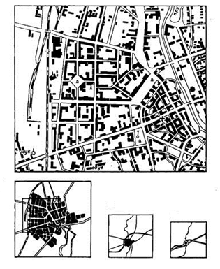Із розробленням великої кількості карт різного призначення виникла потреба у їх класифікації. Її виконують для швидкого пошуку необхідної інформації, створення каталогів карт, їх наукової систематизації, а також створення картографічних інформаційно-довідкових систем. Класифікація карт – це поділ їх на види за певною ознакою.
Класифікація географічних карт
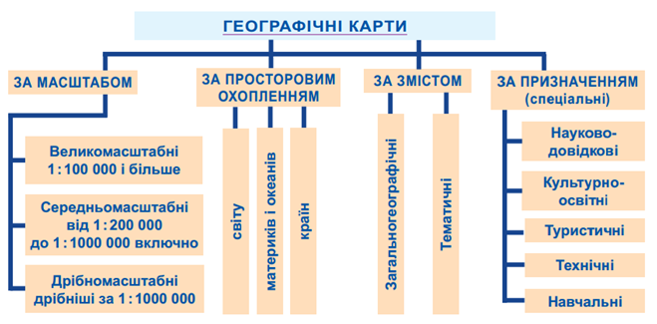
Відомо чимало класифікацій географічних карт. Приміром, карти класифікують за просторовим охопленням зображуваних об’єктів. Такими параметрами характеризують карти Сонячної системи і зоряного неба, карти окремих планет, в тому числі й Землі.
Наступними є карти світу, півкуль, карти материків і океанів, країн, областей, районів, населених пунктів тощо.
Класифікувати карти можна і за масштабом:
1) плани з масштабом 1:5000 і більше;
2) великомасштабні карти від 1:5000 до 1:200000;
3) середньомасштабні карти від 1:200000 до 1:1000000;
4) дрібномасштабні карти від 1:1000000.
Класифікація карт за змістом. Усі карти поділяють на загальногеографічні, тематичні та карти спеціального призначення.
- Загальногеографічні карти передають зовнішній вигляд планети, окремих ділянок суходолу чи акваторій. Основними елементами цих карт є земна поверхня з певними об’єктами, які на ній знаходяться: рельєфом, гідрографічною сіткою, рослинно-ґрунтовим покривом, населеними пунктами, господарськими об'єктами, транспортними шляхами, кордонами тощо. Загальногеографічні великомасштабні карти, на яких зображені всі об'єкти місцевості, називаються топографічними.
- Тематичні карти відтворюють різноманітні природні та суспільні явища за певною тематикою. Їх поділяють на дві великі групи: карти природних явищ (фізико-географічні) та карти суспільних явищ (соціально-економічні). Вони відображають один певний об’єкт, явище або їх поєднання.
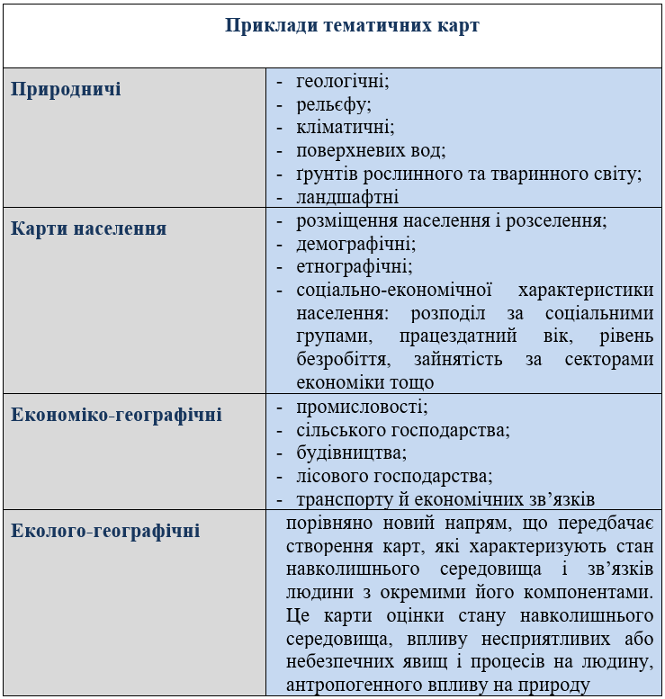
Спеціальні карти. Це географічні карти, призначені для певного цільового використання або для певної групи споживачів. Вони відрізняються від загальногеографічних вузькою тематичною направленістю змісту. Наприклад, навчальні, навігаційні, туристичні, технічні (проектні, авіаційні, морські навігаційні), кадастрові, шляхів сполучень, для людей з вадами зору тощо.
